- GROUP BY — обычная группировка
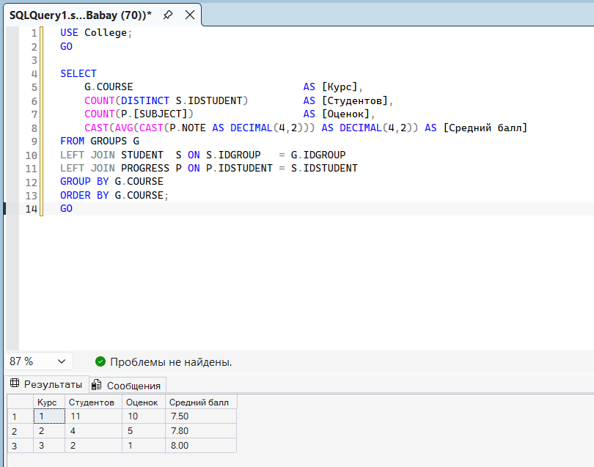

- ROLLUP — иерархические итоги

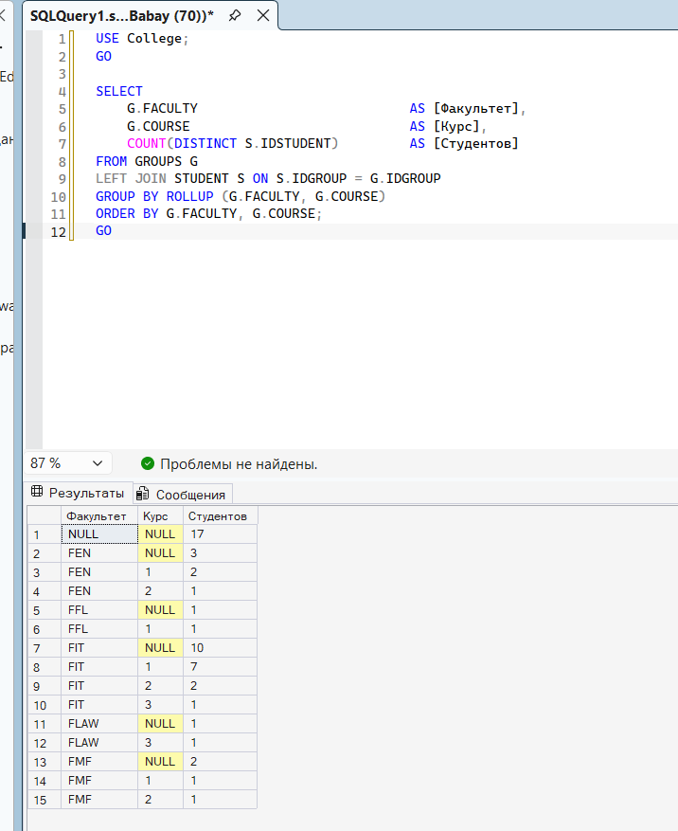

- CUBE — все комбинации
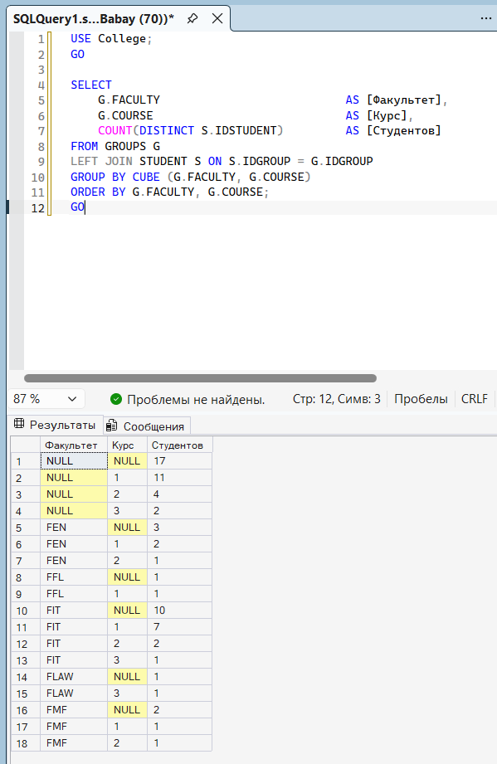

- GROUPING SETS — выборочные итоги

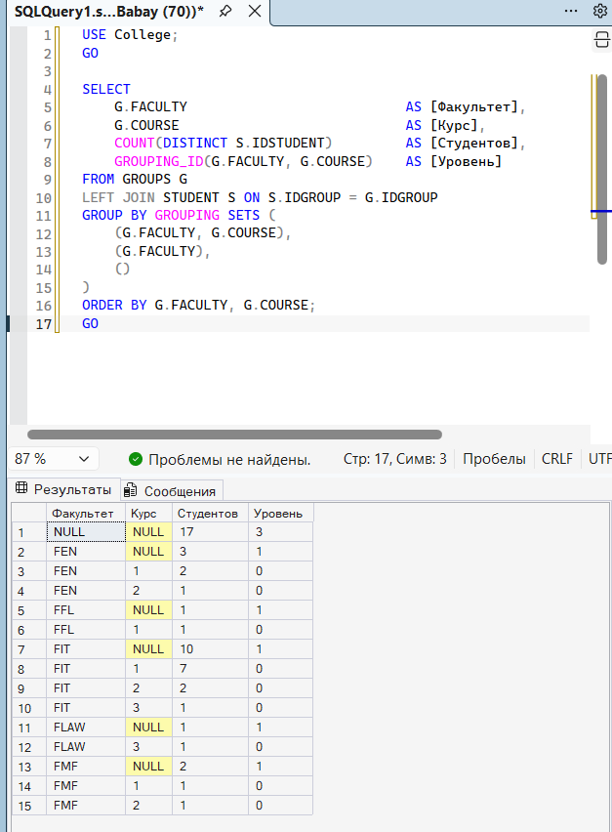

Таблица сравнения
Способ | Какие строки дает | Кол-во строк | NULL-строк | Когда использовать
GROUP BY | Только детализация по всем колонкам | Минимум | нет | Обычные отчёты, простые агрегаты
ROLLUP(A, B) | (A,B), (A), () | Больше | да | Иерархия: от детализации к общему итогу
CUBE(A, B) | (A,B), (A), (B), () | Максимум | да | Многомерный анализ — нужны все срезы
GROUPING SETS | Только указанные наборы | Ровно сколько задал | Да(если нужен) | Выборочные итоги — контроль над результатом

Главные отличия
1)GROUP BY — база. Никаких итогов.

2)ROLLUP — иерархия. Итоги «снизу вверх»: сначала детализация, потом частичные итоги по первому столбцу, потом общий.

3)CUBE — то же, что ROLLUP, но добавляет итоги по второму столбцу без первого. Например, ROLLUP(Факультет, Курс) даёт итог по факультету, а CUBE(Факультет, Курс) — ещё и итог по курсу без факультета.

- GROUPING SETS — самый гибкий. Ты сам перечисляешь, какие итоги нужны. Не хочешь общий итог — не указывай ().

Создать представление для своей БД.
Требования:
Не менее 2-х таблиц
Для столбцов псевдонимы на русском языке
Использовать группировку и/или несколько фильтров
Сортировка

